**REQUERIMIENTOS No Funcionales**

**Pruebas de Performance**

|  |
| --- |
| Número de Transacciones Diarias Esperadas: **25.000** Duración aproximada de la transacción E2E (Seg): **15** Porcentaje de Extrapolación: **35%**  Tiempo de Respuesta Máximo Esperado (Seg): **3** |

Ejecución 1: prueba de carga utilizando 20 usuarios virtuales con un tiempo de 15min

Esta configuración aumenta la carga de usuarios virtuales a 20 durante 15 minutos. Los lumbrales establecidos son utilizados los que recomienda las buenas prácticas más un lumbral indicando que los checks creados no deben de pasar el 0.03% de error.

Prueba de carga

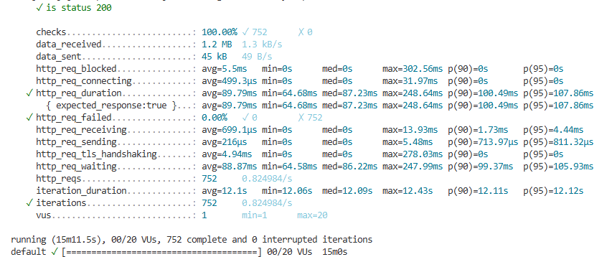

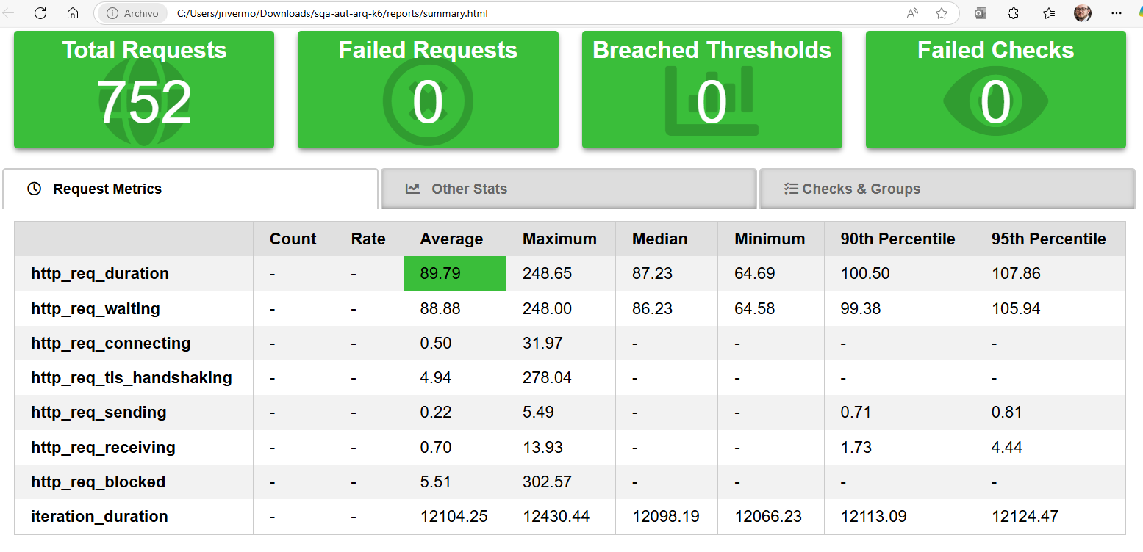

Conclusiones de Pruebas de Carga

Se puede evidenciar que el 100% cumple con los checks definidos en la prueba, los cuales son TPS, tiempo de respuesta y porcentaje de error.

Se concluye que el sistema es estable con 20 usuarios en 15